

**"Өздігінен жүретін шағын көлемдi кемелердi жүргізу құқығына куәлiктер беру" мемлекеттік көрсетілетін қызмет регламентін бекіту туралы" Ақмола облысы әкімдігінің 2015 жылғы 16 шілдедегі № А-7/336 қаулысына өзгеріс енгізу туралы**

***Күшін жойған***

Ақмола облысы әкімдігінің 2016 жылғы 25 мамырдағы № А-7/242 қаулысы. Ақмола облысының Әділет департаментінде 2016 жылғы 27 маусымда № 5431 болып тіркелді. Күші жойылды - Ақмола облысы әкімдігінің 2020 жылғы 13 ақпандағы № А-2/57 қаулысымен

      Ескерту. Күші жойылды - Ақмола облысы әкімдігінің 13.02.2020 № А-2/57 (ресми жарияланған күнінен бастап қолданысқа енгізіледі) қаулысымен.  
      "Қазақстан Республикасындағы жергілікті мемлекеттік басқару және өзін-өзі басқару туралы" Қазақстан Республикасының 2001 жылғы 23 қаңтардағы, "Мемлекеттік көрсетілетін қызметтер туралы" 2013 жылғы 15 сәуірдегі заңдарына сәйкес, Ақмола облысының әкімдігі **ҚАУЛЫ ЕТЕДІ**:  
      1. "Өздігінен жүретін шағын көлемдi кемелердi жүргізу құқығына куәлiктер беру" мемлекеттік көрсетілетін қызмет регламентін бекіту туралы" Ақмола облысы әкімдігінің 2015 жылғы 16 шілдедегі № А-7/336 қаулысына (Нормативтік құқықтық актілерді мемлекеттік тіркеу тізілімінде № 4947 болып тіркелген, 2015 жылғы 3 қыркүйекте "Әділет" ақпараттық-құқықтық жүйесінде жарияланған) келесі өзгеріс енгізілсін:  
      көрсетілген қаулымен бекітілген "Өздігінен жүретін шағын көлемдi кемелердi жүргізу құқығына куәлiктер беру" мемлекеттік көрсетілетін қызмет регламенті осы қаулының қосымшасына сәйкес жаңа редакцияда жазылсын.  
      2. Осы қаулының орындалуын бақылау Ақмола облысы әкімінің орынбасары В.Н. Балахонцевқа жүктелсін.  
      3. Осы облыс әкімдігінің қаулысы Ақмола облысының Әділет департаментінде мемлекеттік тіркелген күнінен бастап күшіне енеді және ресми жарияланған күнінен бастап қолданысқа енгізіледі.

|  |  |
| --- | --- |
| *Облыс әкімі* | *С.Кулагин* |

|  |  |
| --- | --- |
|  | Ақмола облысы әкімдігінің 2016 жылғы 25 мамырдағы № А-7/242 қаулысына қосымша |
|  | Ақмола облысы әкімдігінің 2015 жылғы 16 шілдедегі № А-7/336 қаулысымен бекітілген |

**"Өздігінен жүретін шағын көлемді кемелерді жүргізу құқығына куәліктер беру" мемлекеттік көрсетілетін қызмет регламенті**  
**1. Жалпы ережелер**

      1. "Өздігінен жүретін шағын көлемді кемелерді жүргізу құқығына куәліктер беру" мемлекеттік көрсетілетін қызмет (бұдан әрі – мемлекеттік көрсетілетін қызмет) "Ақмола облысының жолаушылар көлігі және автомобиль жолдары басқармасы" мемлекеттік мекемесімен (бұдан әрі – көрсетілетін қызметті беруші) көрсетіледі.  
      Мемлекеттік көрсетілетін қызметті алуға өтініштерді қабылдау:  
      1) "Азаматтар үшін үкімет" мемлекеттік корпорациясы" коммерциялық емес акционерлік қоғамы (бұдан әрі – Мемлекеттік корпорация);  
      2) www.egov.kz "электрондық үкімет" веб–порталы (бұдан әрі – Портал) арқылы жүзеге асырылады.  
      2. Мемлекеттік қызмет көрсету нысаны: электрондық (ішінара автоматтандырылған) және (немесе) қағаз түрінде.  
      3. Мемлекеттік қызмет көрсету нәтижесі – қағаз түрінде өздігінен жүретін шағын көлемді кемені басқару құқығына куәлік, өздігінен жүретін шағын көлемді кемені басқару құқығына куәліктің телнұсқасы.  
      Портал арқылы жүгінген жағдайда көрсетілетін қызметті алушыға мемлекеттік көрсетілетін қызмет нәтижесін алатын жері мен күнін көрсете отырып "жеке кабинетіне" хабарлама жолданады.  
      4. Мемлекеттік қызмет көрсетудің нәтижесін беру нысаны - қағаз түрінде.

**2. Мемлекеттік қызметі көрсету процесінде көрсетілетін қызметті берушінің құрылымдық бөлімшелерінің (қызметкерлерінің) іс –қимыл тәртібін сипаттау**

      5. Мемлекеттік қызметті алу үшін көрсетілетін қызметті алушы Қазақстан Республикасының Инвестициялар және даму министрінің 2015 жылғы 30 сәуірдегі № 556 бұйрығымен бекітілген "Өздігінен жүретін шағын көлемді кемелерді жүргізу құқығына куәліктер беру" мемлекеттік көрсетілетін қызмет стандартының 9–тармағында (Нормативтік құқықтық актілерді мемлекеттік тіркеу тізілімінде № 11369 болып тіркелген) (бұдан әрі – Стандарт) көрсетілген құжаттарды ұсынады.  
      6. Мемлекеттік көрсетілетін қызмет процесінің құрамына кіретін әрбір рәсімнің (іс-әрекеттің) мазмұны, оны орындау ұзақтығы:  
      1) кеңсе қызметкері Мемлекеттік корпорация не болмаса Портал арқылы жолданған құжаттарды қабылдайды және оларды тіркеуді жүзеге асырады– 30 минут.   
      2) басшы құжаттармен танысады және жауапты атқарушыны анықтайды – 1 сағат;  
      3) жауапты орындаушы олардың қойылатын талаптарға сәйкестігін қарастырады және дайындайды:  
      емтиханды сәтті тапсырған кезінен бастап өздігінен жүретін шағын көлемді кемені жүргізу құқығына куәлік - 8 жұмыс күні;  
      өздігінен жүретін шағын көлемді кемені жүргізу құқығына куәліктің телнұсқасы құжаттар топтамасын тапсырған кезден бастап - 1 жұмыс күні;  
      өздігінен жүретін шағын көлемдi кеменi жүргізу құқығына бұрын берілген куәліктің жарамдылық мерзiмi өткен жағдайда құжаттар топтамасын тапсырған кезден бастап - 2 жұмыс күні.  
      4) басшы өздігінен жүретін шағын көлемді кемені жүргізу құқығына куәлікке, өздігінен жүретін шағын көлемді кемелерді жүргізу құқығына куәліктің телнұсқасына қол қояды – 1 сағат.   
      5) кеңсе маманы Мемлекеттік корпорация қызметкеріне мемлекеттік көрсетілетін қызмет нәтижесін береді немесе көрсетілетін қызмет алушының "жеке кабинетіне" мемлекеттік көрсетілетін қызмет нәтижесін алатын жері мен күнін көрсетіп хабарлама жолдайды – 30 минут.  
      7. Мемлекеттік қызметті көрсету бойынша рәсімнің (әрекеттің) келесі рәсімдерді (іс-қимылдар) орындауды бастау үшін негіз болатын нәтижелері:  
      1) өтінішті тіркеу;  
      2) жауапты орындаушыны анықтау;  
      3) өздігінен жүретін шағын көлемді кемені жүргізу құқығына куәлігін, өздігінен жүретін шағын көлемді кемелерді жүргізу құқығына куәліктің телнұсқасын дайындау;  
      4) өздігінен жүретін шағын көлемді кемелерді жүргізу құқығына куәлікке, өздігінен жүретін шағын көлемді кемелерді жүргізу құқығына куәліктің телнұсқасына қол қою;  
      5) өздігінен жүретін шағын көлемді кемелерді жүргізу құқығына куәлігін, өздігінен жүретін шағын көлемді кемелерді жүргізу құқығына куәліктің телнұсқасын беру.

**3. Мемлекеттік қызметтерді көрсету процесіндегі көрсетілетін қызметті берушінің құрылымдық бөлімшелерінің (қызметкерлерінің) өзара іс-қимыл тәртібін сипаттау**

      8. Мемлекеттік көрсетілетін қызмет процесіне қатысатын көрсетілетін қызметті берушінің (қызметкерлердің) құрылымдық бөлімшелерінің тізбесі:  
      1) кеңсе маманы;  
      2) басшы;  
      3) жауапты орындаушы.  
      9. Әрбір рәсімнің (іс–қимылдың) ұзақтығын көрсете отырып, құрылымдық бөлімшелер (қызметкерлер) арасындағы рәсімдер (іс–қимылдар) кезеңділігінің сипаттамасы:  
      1) кеңсе маманы Мемлекеттік корпорация не болмаса портал арқылы жолданған құжаттарды қабылдауды және тіркеуді жүргізеді – 30 минут;  
      2) басшы құжаттармен танысады және жауапты орындаушыны анықтайды – 1 сағат;  
      3) жауапты орындаушы құжаттарды қойылатын талаптарға сәйкестілігіне қарастырады және дайындайды:  
      емтихан тапсырған кезінен бастап өздігінен жүретін шағын көлемді кемелерді жүргізу құқығына куәлік - 8 жұмыс күн;  
      өздігінен жүретін шағын көлемді кемелерді жүргізу құқығына куәліктің көшірмесі - 1 жұмыс күні;  
      өздігінен жүретін шағын көлемді кемелерді жүргізу құқығына куәліктің жарамдылық мерзiмi өткен жағдайда құжаттар топтамасын тапсырған кезден бастап -2 жұмыс күні.  
      4) басшы өздігінен жүретін шағын көлемді кемелерді жүргізу құқығына куәлікке, өздігінен жүретін шағын көлемді кемелерді жүргізу құқығына куәліктің көшірмесіне қол қояды – 1 сағат.  
      5) кеңсе маманы Мемлекеттік корпорация қызметкеріне мемлекеттік көрсетілетін қызмет нәтижесін береді немесе көрсетілетін қызмет алушының "жеке кабинетіне" мемлекеттік көрсетілетін қызмет нәтижесін алатын жері мен күнін көрсетіп хабарлама жолдайды – 30 минут.

**4. "Азаматтар үшін үкімет" мемлекеттік корпорация және (немесе) өзге де көрсетілетін қызметін берушілермен өзара іс-қимыл тәртібін, сондай-ақ мемлекеттік қызмет көрсету процесінде ақпараттық жүйелерді пайдалану тәртібін сипаттау**

      10. Мемлекеттік корпорацияға өтініш білдіру тәртібін сипаттау, мемлекеттік көрсетілетін қызметті берушінің сұрау салуын өңдеу ұзақтылығы:  
      1-процесс - Мемлекеттік корпорация қызметкері ұсынылған құжаттарды тексереді, қызмет алушының өтінішін қабылдайды және тіркейді, құжаттарды қабылдау күні мен уақыты көрсетілген құжаттарды қабылдау туралы қолхат ұсынады.  
      Көрсетілетін қызметті алушы (немесе уәкілетті өкілді: құжаттар бойынша заңды тұлғаны, өкілеттіктерді растаушы; жеке тұлғаның нотариалды куәландырылған сенімхаты бойынша) Мемлекеттік корпорацияға өтіну алдында келесі құжаттарды ұсынады:  
      1) өздігінен жүретін шағын көлемді кемені жүргізу құқығына куәлік алу үшін:  
      Стандарттың 1-қосымшасына сәйкес, нысан бойынша өтініш;  
      кеме жүргізуші мамандығы бойынша оқу орнын бітіргені туралы дипломының көшірмесі, не шағын көлемді кемелердің кеме жүргізушілерін даярлау жөніндегі курстарды бітіргені туралы куәлік (анықтама) көшірмесі;  
      № 083/у нысаны бойынша медициналық анықтама көшірмесі;  
      2,5 х 3,5 сантиметр мөлшеріндегі екі фотосурет;  
      жеке басын куәландыратын құжат (жеке басын сәйкестендіру үшін талап етіледі);  
      2) өздігінен жүретін шағын көлемді кемелерді жүргізу құқығына куәліктің телнұсқасын алу үшін:  
      Стандарттың 2-қосымшасына сәйкес, нысан бойынша өтініш;  
      2,5 х 3,5 сантиметр мөлшеріндегі бір фотосурет;  
      жеке басын куәландыратын құжат (жеке басын сәйкестендіру үшін талап етіледі);  
      3) бұрын берілген куәліктің қолданылу мерзімі аяқталған жағдайда, өздігінен жүретін шағын көлемді кемелерді жүргізу құқығына куәлік алу үшін:  
      Стандарттың 1-қосымшасына сәйкес, нысан бойынша өтініш;  
      өздігінен жүретін шағын көлемді кемелерді жүргізу құқығына алда берілген куәлік;  
      № 083/у нысаны бойынша медициналық анықтама көшірмесі;  
      2,5 х 3,5 сантиметр мөлшеріндегі екі фотосурет;  
      жеке басын куәландыратын құжат (жеке басын сәйкестендіру үшін талап етіледі);  
      1-шарт - көрсетілетін қызметті алушы құжаттар топтамасын толық ұсынбаған жағдайда, Стандарттың 9-тармағында көрсетілген, Мемлекеттік корпорация қызметкері құжаттарды қабылдаудан бас тартады және өтінімді қабылдаудан бас тарту туралы қолхат береді;  
      2-процесс - осы регламенттің 6-тармағында көрсетілетін қызметті берушінің рәсімдері (іс-әрекеттері) көзделген;  
      3-процесс - Мемлекеттік корпорацияның қызметкері қолхатта көрсетілген мерзім ішінде тиісті құжаттардың қабылданғаны туралы, көрсетілетін қызметті алушыға мемлекеттік қызметті көрсетудің дайын нәтижесін береді.  
      Мемлекеттік корпорацияға өтініш берген кезде, құжаттарды қабылдау күні мемлекеттік қызмет көрсету мерзіміне кірмейді.  
      Құжаттар топтамасын тапсыру үшін күтудің ең ұзақ уақыты– 15 минут.  
      Қызмет көрсетудің ең көп шекті уақыты – 20 минут.  
      11. Портал арқылы мемлекеттік қызмет көрсету кезінде көрсетілетін қызметті беруші мен көрсетілетін қызметті алушының өтініш білдіру тәртібін және рәсімдерінің (іс-қимылдарының) реттілігін сипаттау:  
      көрсетілетін қызметті алушы Порталда тіркелуді жеке сәйкестендіру нөмірі (ЖСН) арқылы жүзеге асырады, сондай-ақ пароль арқылы (Порталда тіркелмеген қызмет алушылар үшін жүзеге асырылады);  
      1-процесс – көрсетілетін қызметті алушымен Порталда қызмет алу үшін ЖСН және парольді енгізу (авторизация процесі) процесі. 1-шарт - ЖСН мен пароль арқылы тіркелген көрсетілетін қызметті алушы жөніндегі деректердің түпнұсқалығын Порталда тексеру;  
      2-процесс – көрсетілетін қызметті алушының деректерінде орын алған бұзушылықтарға байланысты авторизациялаудан бас тарту туралы Порталда хабарламаны құрастыру;  
      3-процесс - осы Регламентте көрсетілген қызметтерді көрсетілетін қызметті алушымен сұрау салу нысанын бекіту арқылы таңдауы, қажетті құжаттарды электрондық түрде оның құрылымы мен форматты талаптарын есепке ала отырып, көрсетілетін қызметті алушымен нысанды (деректерді енгізу) толтыру және қызмет көрсету үшін сауал нысанын экранға шығару, сұрау салу нысанына Стандарттың 9-тармағында көрсетілген қажетті электрондық түрдегі құжаттардың көшірмесін жалғау, сондай-ақ сұранысты куәландыру үшін (қол қою) көрсетілетін қызметті алушымен ЭЦҚ – тіркеу куәлігін таңдау. 2-шарт – ЭЦҚ тіркеу куәлігінің әрекет ету мерзімін порталда және тізімде кері шақырып алынған (күшін жою) тіркеу куәліктерінің жоқ болуын, сондай-ақ сәйкестендіру деректерінің сәйкестігін (сауалда көрсетілген ЖСН және ЭЦҚ көрсетілген ЖСН арасында деректерінің сәйкес келуін тексеру);  
      4-процесс – көрсетілетін қызметті алушының ЭЦҚ түпнұсқалығын растамауға байланысты сұрау салынған қызметтен бас тарту туралы хабарламаны қалыптастыру;  
      5-процесс – электронды құжатты жолдау (қызмет алушының сұрау салуын) куәландырылған (қол қойылған) ЭЦҚ арқылы көрсетілетін қызметті алушының "электрондық үкімет" шлюзі автоматтандырылған жұмыс орнында "электрондық үкіметтің" өңірлік шлюзі көрсетілетін қызметті беруші сұрауын өңдеу үшін;  
      6-процесс - осы регламенттің 6-тармағында көрсетілетін қызметті берушінің рәсімдері (іс-әрекеттері) көзделген;  
      7-процесс –қызмет алушымен мемлекеттік қызмет көрсету нәтижесін алу.  
      Портал арқылы мемлекеттік көрсетілетін қызмет көрсетуге қатысқан ақпараттық жүйелердің өзара әрекет ету қызметінің диаграммасы осы регламенттің 1-қосымшасында берілген.  
      12. Мемлекеттік қызмет көрсету процесінде рәсімдердің (іс-қимылдардың) ретін, көрсетілетін қызметті берушінің толық сипаттамасы құрылымдық бөлімшелерінің (қызметкерлерінің) өзара іс-қимылдарының, сонымен қатар өзге көрсетілген қызмет берушілермен және (немесе) Мемлекеттік корпорациямен және өзара іс-қимыл тәртібінің және мемлекеттік қызмет көрсету процесінде ақпараттық жүйелерді қолдану тәртібінің сипаттамасы осы регламенттің 2-қосымшасына сәйкес мемлекеттік қызмет көрсетудің бизнес-процестерінің анықтамалығында көрсетіледі.

|  |  |
| --- | --- |
|  | "Өздігінен жүретін шағын көлемді кемелерді жүргізу құқығына куәліктер беру" мемлекеттік көрсетілетін қызмет регламентіне 1-қосымша |

**Мемлекеттік қызметті Портал арқылы көрсету кезіндегі ақпараттық жүйелердің функционалдық өзара әрекеттесуде іске қосылған диаграммасы**

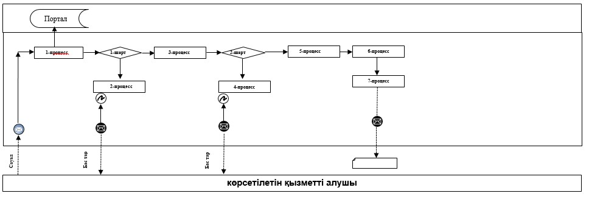

Қысқартылған шартты сөздер:

      Портал – "Электрондық үкіметтің" веб-порталы: www.egov.kz.

|  |  |
| --- | --- |
|  | "Өздігінен жүретін шағын көлемді кемелерді жүргізу құқығына куәліктер беру" мемлекеттік көрсетілетін қызмет регламентіне 2-қосымша |

**"Өздігінен жүретін шағын көлемді кемелерді жүргізу құқығына куәліктер беру" мемлекеттік көрсетілетін қызметінің бизнес-процестерінің анықтамалығы**

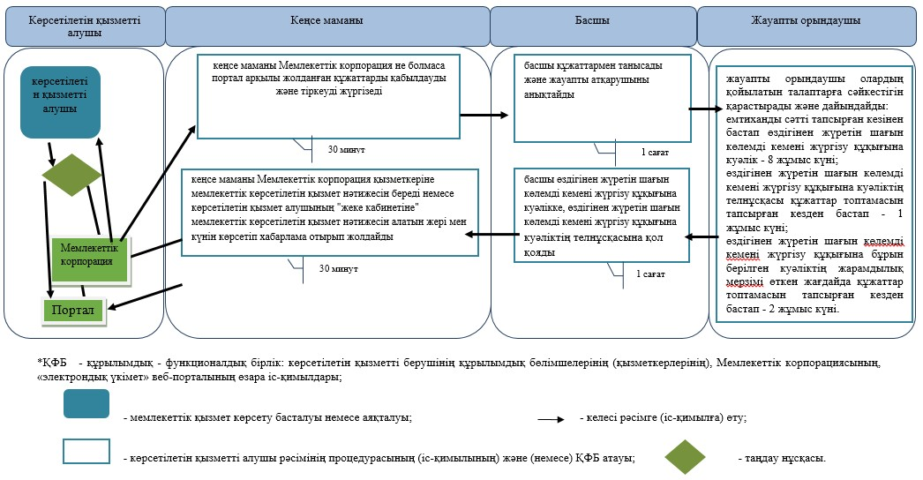

© 2012. Қазақстан Республикасы Әділет министрлігінің «Қазақстан Республикасының Заңнама және құқықтық ақпарат институты» ШЖҚ РМК